

2,4 milioni di lavoratori immigrati, producono 154 miliardi di PIL (9%).
Previsti altri 574 mila ingressi per lavoro tra il 2023 e il 2026. Ma il fabbisogno di manodopera rimane alto a causa di crisi demografica e gap di competenze.

Le analisi del Rapporto annuale 2023 sull’economia dell’Immigrazione, curato dalla Fondazione Leone Moressa e presentato il 19 ottobre al Viminale e alla Camera dei Deputati.

Il contributo demografico degli immigrati. La popolazione straniera residente in Italia si conferma stabile a quota 5 milioni ad inizio 2023, pari all’8,6% del totale. L’età media degli stranieri è 35,3 anni, contro i 46,9 degli italiani. Gli indicatori demografici spiegano bene la diversa tendenza: tra gli stranieri vi sono 11,0 nati ogni mille abitanti e 2,0 morti; tra gli italiani, 6,3 nati e 13,0 morti per mille abitanti. Significativo anche il numero di stranieri “naturalizzati” italiani: 133 mila nel 2022, per un totale di 1,4 milioni negli ultimi 11 anni.

Ingressi per lavoro in aumento. Nel 2022 sono stati 338 mila i Permessi di Soggiorno rilasciati dall’Italia, picco massimo dell’ultimo decennio. In ripresa, soprattutto, gli ingressi per lavoro, che rappresentano quasi un quinto del totale. I 67 mila ingressi per lavoro del 2022 sono frutto del Decreto Flussi 2021 (Governo Draghi) e sono dunque destinati ad aumentare nei prossimi anni a seguito dei Decreti del Governo Meloni, che ha previsto 122 mila ingressi per lavoro nel 2023 e 452 mila nel periodo 2024-2026.
In Europa, i Paesi con più immigrati per lavoro sono Polonia, Spagna e Germania. In Italia, il rapporto tra ingressi per lavoro e popolazione residente (11,3 ogni 10 mila abitanti) rimane inferiore rispetto alla media Ue (27,4). Il primo canale d’ingresso in Italia, infatti, rimane il ricongiungimento familiare (38,9% del totale).

Mercato del lavoro in ripresa. Dopo la flessione dovuta alla pandemia, il tasso di occupazione degli stranieri (60,6%) torna a superare quello degli italiani (60,1%), pur rimanendo al di sotto dei livelli pre-Covid. Gli occupati stranieri sono 2,4 milioni e si concentrano nei lavori manuali: l’incidenza degli stranieri, infatti, è mediamente del 10,3% sui lavoratori totali, ma raggiunge il 28,9% tra il personale non qualificato.
I lavoratori immigrati producono 154,3 miliardi di Valore Aggiunto, dando un contributo al PIL pari al 9%. L’incidenza sul PIL aumenta sensibilmente in Agricoltura (15,7%), ed Edilizia (14,5%).

Continua espansione degli imprenditori immigrati. Continua l’aumento degli imprenditori immigrati, che nel 2022 sono 761 mila (10,1% del totale). In dodici anni (2010-22), gli immigrati sono cresciuti (+39,7%) mentre gli italiani sono diminuiti (-10,2%). Incidenza più alta al Centro-Nord e nei settori di Costruzioni, Commercio e Ristorazione.

Impatto fiscale positivo. Dopo la pandemia, torna a crescere il numero di contribuenti immigrati. Si tratta di 4,3 milioni di contribuenti (10,4% del totale), che nel 2022 hanno dichiarato redditi per 64 miliardi di euro e versato 9,6 miliardi di Irpef. Rimane alto il differenziale di reddito pro-capite tra italiani e immigrati (circa 8 mila euro annui di differenza), conseguenza diretta della concentrazione occupazionale.
Rimane positivo il saldo tra il gettito fiscale e contributivo (entrate, 29,2 miliardi) e la spesa pubblica per i servizi di welfare (uscite, 27,4 miliardi), con +1,8 miliardi di euro in attivo. Gli immigrati, prevalentemente in età lavorativa, hanno infatti un basso impatto sulle principali voci di spesa pubblica come sanità e pensioni.

VEDI TABELLE ALLEGATE
DEMOGRAFIA

Popolazione residente in Italia per cittadinanza (01.01.2023)
Cittadinanza | Popolazione
Stranieri | 5.050.257
Italiani | 53.800.460
Totale | 58.850.717
% Stranieri | 8,6%
Elaborazioni Fondazione Leone Moressa su dati Istat

Stranieri residenti in Italia, serie storica DATI IN MILIONI
Elaborazioni Fondazione Leone Moressa su dati Istat

Distribuzione della popolazione per classe d’età, confronto per cittadinanza (01.01.2023)
Elaborazioni Fondazione Leone Moressa su dati Istat
PERMESSI DI SOGGIORNO

Serie Storica Permessi di Soggiorno rilasciati in Italia (primo rilascio, tutti i motivi)
DATI IN MIGLIAIA
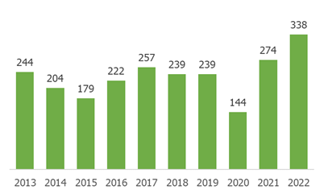
Elaborazioni Fondazione Leone Moressa su dati Eurostat

Serie storica della composizione % Permessi di Soggiorno in Italia
■ Asilo ■ Lavoro ■ Studio ■ Famiglia
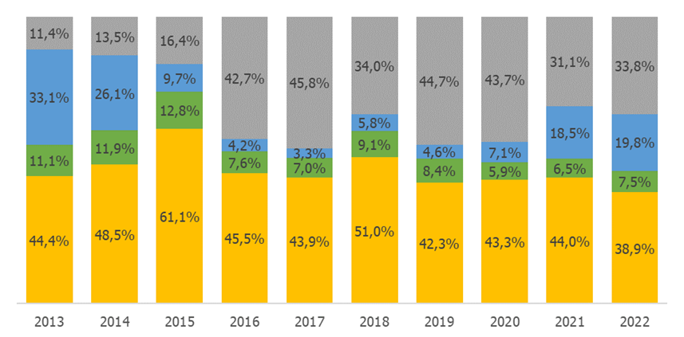
Elaborazioni Fondazione Leone Moressa su dati Eurostat

MERCATO DEL LAVORO

Occupati in Italia per nazionalità (15-89 anni, 2022) DATI IN MILIONI
 | Uomini | Donne | Totale | Distrib. %
Italiani | 12,0 | 8,8 | 20,7 | 89,7%
Stranieri | 1,4 | 1,0 | 2,4 | 10,3%
Totale | 13,4 | 9,7 | 23,1 | 100,0%
Elaborazioni Fondazione Leone Moressa su dati Istat

Serie storica tasso di occupazione (15-64 anni) per cittadinanza
Elaborazioni Fondazione Leone Moressa su dati Istat

Incidenza occupati stranieri per professione (2022)
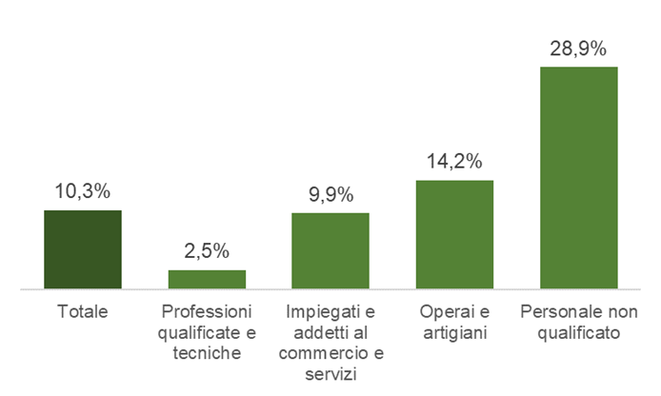
Elaborazioni Fondazione Leone Moressa su dati Istat

Ingressi per lavoro previsti dai Decreto Flussi*
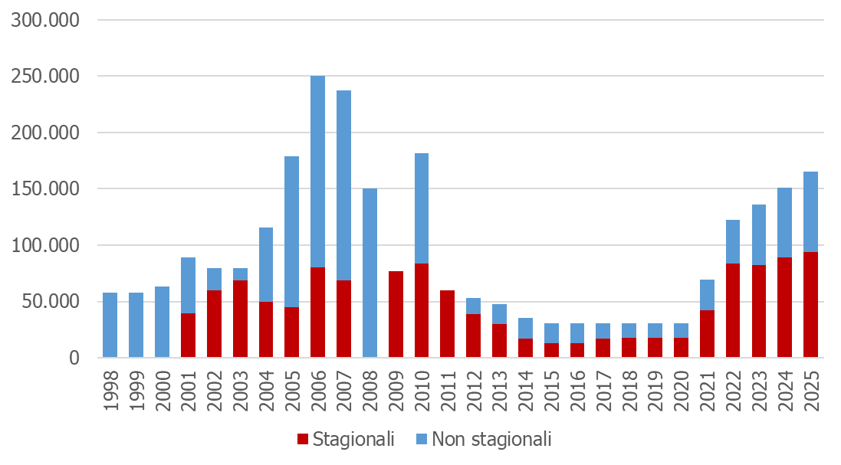
* Anno riferito alla pubblicazione del Decreto Flussi, che ha effetti sugli ingressi dell’anno successivo
Elaborazioni Fondazione Leone Moressa su dati Min. Lavoro

Contributo dei lavoratori immigrati al PIL italiano (2022)
Settori | Occupati immigrati 2022  (valori in migliaia) | “PIL dell’immigrazione”  (Miliardi €) | % del V.A. prodotto da stranieri sul V.A. tot.
Agricoltura | 155 | 5,9 | 15,7%
Manifattura | 454 | 36,6 | 10,4%
Costruzioni | 243 | 12,9 | 14,5%
Commercio | 236 | 15,7 | 7,5%
Alberghi e ristoranti | 243 | 6,8 | 11,8%
Servizi | 1.044 | 76,5 | 7,9%
Totale | 2.374 | 154,3 | 9,0%
Elaborazioni Fondazione Leone Moressa su dati Istat

Valore Aggiunto prodotto dagli occupati stranieri per Regione, 2022 (> 15 anni)
Regioni | Occ,  stranieri 2022  (valori in migliaia) | “PIL dell’immigrazione” (milioni di €) | % del V.A. prodotto da stranieri sul V.A. totale
Piemonte | 185 | 11.898 | 9,2%
Valle d'Aosta | 4 | 333 | 7,0%
Liguria | 66 | 5.861 | 12,3%
Lombardia | 558 | 37.646 | 9,8%
Trentino Alto Adige | 51 | 5.256 | 11,2%
Veneto | 255 | 17.181 | 11,0%
Friuli-Venezia Giulia | 58 | 3.150 | 8,5%
Emilia-Romagna | 276 | 19.811 | 12,7%
Toscana | 203 | 12.083 | 11,0%
Umbria | 39 | 2.133 | 9,7%
Marche | 60 | 3.025 | 7,4%
Lazio | 293 | 19.958 | 10,4%
Abruzzo | 35 | 1.987 | 6,3%
Molise | 4 | 207 | 3,3%
Campania | 96 | 4.845 | 4,6%
Puglia | 57 | 2.482 | 3,3%
Basilicata | 10 | 591 | 4,1%
Calabria | 34 | 1.565 | 4,9%
Sardegna | 23 | 1.101 | 3,2%
Sicilia | 69 | 3.221 | 3,7%
Tot. | 2.374 | 154.333 | 9,0%
Elaborazioni Fondazione Leone Moressa su dati Istat

IMPRENDITORI IMMIGRATI E RIMESSE INVIATE IN PATRIA

Imprenditori immigrati in Italia, riepilogo 2022
Stato  di nascita | Dati 2022 | Distrib. % | Variaz. %  2010-22 | Variaz. %  2021-22
Italia | 6.721.673 | 89,5% | -10,2% | -0,8%
Estero | 761.255 | 10,1% | +39,7% | +1,1%
Totale | 7.509.676 | 100,0% | -7,2% | -0,6%
Elaborazioni Fondazione Leone Moressa su dati StockView-Infocamere forniti dalla CCIAA di Venezia Rovigo

Imprenditori immigrati in Italia per Stato di nascita (2022)
Primi 10  Paesi | Dati 2022 | Distrib. | Variaz. %  2010-22 | Variaz. %  2021-22
Cina | 77.541 | 10,2% | +56,4% | +1,5%
Romania | 75.801 | 10,0% | +52,8% | +0,5%
Marocco | 67.227 | 8,8% | +18,4% | -3,3%
Albania | 57.230 | 7,5% | +64,0% | +7,4%
Bangladesh | 37.215 | 4,9% | +136,8% | 0,0%
Svizzera | 36.438 | 4,8% | -3,2% | -0,5%
Germania | 34.232 | 4,5% | +10,8% | +1,5%
Egitto | 30.211 | 4,0% | +68,4% | +3,9%
Pakistan | 24.817 | 3,3% | +180,9% | +3,5%
Francia | 20.961 | 2,8% | -3,5% | +1,0%
Totale Estero | 761.255 | 100,0% | +39,7% | +1,1%
Elaborazioni Fondazione Leone Moressa su dati StockView-Infocamere forniti dalla CCIAA di Venezia Rovigo

Rimesse inviate dall’Italia per Paese di destinazione (2022)
Primi  10 Paesi | Rimesse 2022  (Milioni euro) | Distrib. % | Var. %  2021-2022 | Var. %  2017-2022
Bangladesh | 1.198 | 14,6% | +26,9% | +101,7%
Pakistan | 700 | 8,5% | +8,4% | +170,1%
Filippine | 623 | 7,6% | -2,4% | +71,7%
Marocco | 567 | 6,9% | -4,4% | +83,3%
Romania | 499 | 6,1% | -18,1% | -36,8%
Senegal | 438 | 5,3% | -17,8% | +27,1%
India | 413 | 5,0% | -5,7% | +26,2%
Georgia | 398 | 4,8% | +15,4% | +224,6%
Nigeria | 292 | 3,6% | +27,7% | +1022,2%
Perù | 291 | 3,5% | -2,4% | +41,2%
Totale | 8.212 | 100,0% | -1,8% | +44,9%
Elaborazioni Fondazione Leone Moressa su dati Banca d’Italia

REDDITI E IMPATTO FISCALE

Caratteristiche dei contribuenti per Paese di nascita, Dich. 2022 a.i. 2021
Riepilogo (Dich. 2022, a.i. 2021) | Nati  in Italia | Nati  all’estero
Numero contribuenti (milioni) | 37,2 | 4,3
Redditi dichiarati (miliardi di euro) | 848,4 | 64,0
Irpef versata (miliardi di euro) | 161,4 | 9,6
Media reddito pro-capite (euro) | 23.350 | 15.410
Media Irpef pro-capite (euro) | 5.650 | 3.460
Aliquota media Irpef | 19,0% | 15,0%
Elaborazioni Fondazione Leone Moressa su dati Istat RCFL e MEF – Dip. Finanze

Contribuenti nati all’estero per Paese di nascita (a.i. 2021)
Primi 15  Paesi | Contribuenti | Distrib. % | % F | Media Reddito | Media IRPEF | Aliquota media
ROMANIA | 658.051 | 15,3% | 52,0% | 13.080 | 2.420 | 12,7%
ALBANIA | 349.736 | 8,1% | 39,2% | 16.380 | 2.920 | 12,9%
MAROCCO | 266.670 | 6,2% | 27,8% | 13.840 | 2.140 | 9,5%
CINA | 188.748 | 4,4% | 46,9% | 14.840 | 4.840 | 19,6%
SVIZZERA | 150.402 | 3,5% | 49,4% | 22.820 | 5.630 | 18,6%
MOLDAVIA | 149.101 | 3,5% | 60,4% | 13.320 | 2.230 | 11,7%
UCRAINA | 147.848 | 3,4% | 74,3% | 10.400 | 1.870 | 10,8%
GERMANIA | 147.536 | 3,4% | 52,5% | 19.930 | 5.340 | 18,8%
INDIA | 117.559 | 2,7% | 19,8% | 14.350 | 2.300 | 11,4%
FILIPPINE | 105.562 | 2,4% | 48,6% | 11.340 | 1.820 | 9,5%
BANGLADESH | 105.005 | 2,4% | 5,2% | 11.350 | 1.410 | 6,9%
FRANCIA | 95.622 | 2,2% | 58,3% | 23.260 | 6.770 | 21,5%
PAKISTAN | 95.171 | 2,2% | 4,8% | 11.470 | 1.730 | 9,0%
SENEGAL | 87.734 | 2,0% | 14,8% | 13.510 | 1.900 | 8,0%
EGITTO | 84.932 | 2,0% | 11,0% | 15.220 | 3.200 | 12,2%
TOTALE | 4.311.741 | 100,0% | 44,5% | 15.410 | 3.460 | 15,0%
Elaborazioni Fondazione Leone Moressa su dati MEF – Dipartimento delle Finanze

STIMA delle entrate e delle uscite dovute alla presenza straniera, Costo medio (Dich. 2022 a.i. 2021)
Uscite | Miliardi  Euro |  | Entrate | Miliardi  Euro
Sanità | 6,4 |  | Irpef | 4,3
Istruzione | 6,3 |  | IVA | 3,5
Servizi sociali, servizi locali e abitazione | 1,3 |  | Consumi (Tabacchi, Lotterie, Tasse auto, Carburanti, Canone TV) | 3,3
Giustizia e sicurezza pubblica | 3,1 |  | Consumi locali (TARI, IMU TASI, imposte su gas e energia) | 1,9
Immigrazione e accoglienza | 1,9 |  | Permessi e Cittadinanza | 0,3
Previdenza e trasferimenti | 8,4 |  | Contributi previdenziali e sociali | 15,9
Tot. | 27,4 |  | Tot. | 29,2
Saldo | +1,8
Fonte: Elaborazioni Fondazione Leone Moressa su dati MEF – Dipartimento delle Finanze, ISTAT e fonti varie

Il totale include 26.748 imprenditori di cui non è noto lo Stato di nascita (0,4% del totale)

